
КАЗАН ШӘҺӘРЕ ИСПОЛНИТЕЛЬНЫЙ КОМИТЕТ
ГОРОДА КАЗАНИ
БАШКАРМА КОМИТЕТЫ
Татарская гимназия №15
15нче татар гимназиясе
КИРОВСКИЙ РАЙОН КИРОВ РАЙОНЫ
ПРИКАЗ БОЕРЫК
“28 ” августа 2025 № 256/1

О создании школьного театра вМБОУ «Татарская гимназия №15»

В соответстивии Федеральным законом от 29.12.20212 №273-ФЗ «Об образовании в

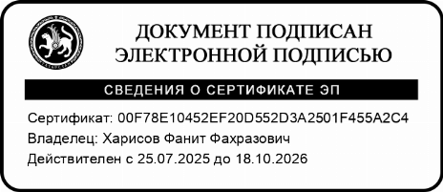
Российской Федерации», Фдеральным Законом Российской Федерации от28.06.1995г. №98ФЗ «О государственной поддержке молодежных и детских общественных объединений», во исполнение пункта 3 протокола заседания Совета Министерства Просвещения РФ по вопросам создания и развития школьных театров в образовательных организациях субъектов Российской Федерации от 24.03.2022г. №1, в целях эстетического развития и воспитания обучающихся средствами театрального искусства.
Документ создан в электронной форме. № театр от 18.11.2025. Исполнитель: Харисов Ф.Ф.
Страница 1 из 2. Страница создана: 18.11.2025 08:40

Приказываю:
- Заместителю директора по воспитательной работе Габбасовой К.А.:
  - Организовать деятельность школьного театра в системе воспитательной работы гимназии, в рамках дополнительного образования учащихся
  - Подготовить для размещения на школьном сайте нормативно-правовые документы по созданию школьного театра
- Назначить руководителем школьного театра «Балачак» учителя начальных классов Гильманову Э.Г.
- Контроль исполнения настоящего приказа оставляю за собой.

Директор гимназии Харисов Ф.Ф.

Лист согласования к документу № театр от 18.11.2025
Инициатор согласования: Харисов Ф.Ф. Директор
Документ создан в электронной форме. № театр от 18.11.2025. Исполнитель: Харисов Ф.Ф.
Страница 2 из 2. Страница создана: 18.11.2025 08:41
Согласование инициировано: 18.11.2025 08:40
Лист согласования Тип согласования: последовательное
N° | ФИО | Срок согласования | Результат согласования |  | Замечания
1 | Харисов Ф.Ф. |  | Подписано  18.11.2025 - 08:40 | -

